PETUNJUK TUGAS
1. Pilihlah 1 dari 24 soal di bawah ini (masing-masing siswa 1 soal, tidak boleh ada yang sama),
2. Carilah 10 kata dalam huruf hiragana dengan cara memberi tanda dengan nomor soal,
3. Kata dapat berbentuk horizontal maupun vertikal, tapi tidak bisa diagonal,
4. Kata dapat bertumbuk satu sama lain,
5. Kata terdiri dari 2 sampai 5 huruf hiragana (tidak boleh terdiri hanya dari satu huruf hiragana)
6. Terdapat 3 hal yang harus di lakukan : 1. Cari 10 kata dalam huruf hiragana dengan memberi tanda memakai nomor soal, 2. Tulis kembali (dengan tangan) kata yang sudah kalian temukan di samping soal, 3. Artikan kata tersebut ke dalam bahasa Indonesia.
7. perhatikan contoh di bawah ini
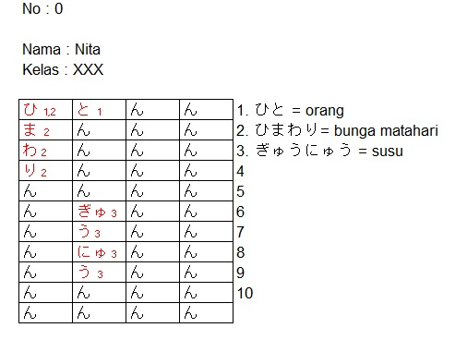
8. Soal dapat ditulis kembali atau di print, tapi isi harus memakai tulisan tangan.
9. Jika ada yang belum jelas, silahkan japri ke WA.
10. selamat mengerjakan, ganbatte!

SOAL
